**Тема проєкту:** Сусіди України: віртуальна подорож.

**Мета і результат проєкту:** Дізнатися більше про країни, з якими межує Україна та розробити віртуальні подорожі.

**Клас:** 4.

**Зв'язок з іншим предметом :** Я досліджую світ

**Цілі:**

***навчальна***: формувати вміння створювати навчальний проєкт; удосконалити навички роботи з:  програмою Microsoft PowerPoint, пошуком відомостей в інтернеті, роботою з файлами та папками, текстовими документами;

***розвивальна***: розвивати уважність, пам’ять, мовлення, логічне мислення, навички самостійної роботи на комп’ютері;

***виховна***: виховувати самостійність та відповідальність, працелюбність, вміння працювати в групі.

**Продукти проєкту:**  презентація проєкту.

**Обладнання та наочність**: мультимедійний комплекс, комп’ютери, підручники, навчальна презентація.

**Програмне забезпечення:** браузер, підключення до мережі Internet, Microsoft PowerPoint, Сходинки до інформатики.

**Опис діяльності проєкту**

**І. Мотиваційний етап.**

Давайте розглянемо карту України. Яких сусідів нашої країни ви бачите? Що ви можете розповісти при них? Про яку країну ви б хотіли дізнатися більше?

**ІІ. Підготовчий етап.**

1. Визначення кількості груп та їх учасників.
2. Вибір та обговорення теми.
3. Теоретична підготовка учасників проекту (ст. 119 – 125 підручника)
4. Складання плану проєкту.
5. Здійснення пошуку матеріалів, які висвітлюють тему проєкту.

**IІІ. Етап виконання завдань.**

1. Повторення правил роботи за комп'ютером.
2. Проєктний етап.
3. Оформлювальний етап.
4. Відкрийте програму Microsoft PowerPoint.
5. Оберіть дизайн вашої презентації та оформіть титульний слайд.

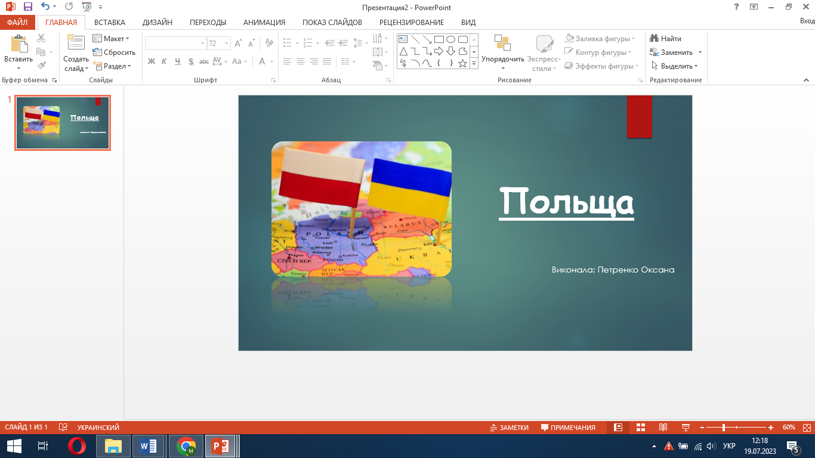

1. Вставте картинки та підпишіть їх.

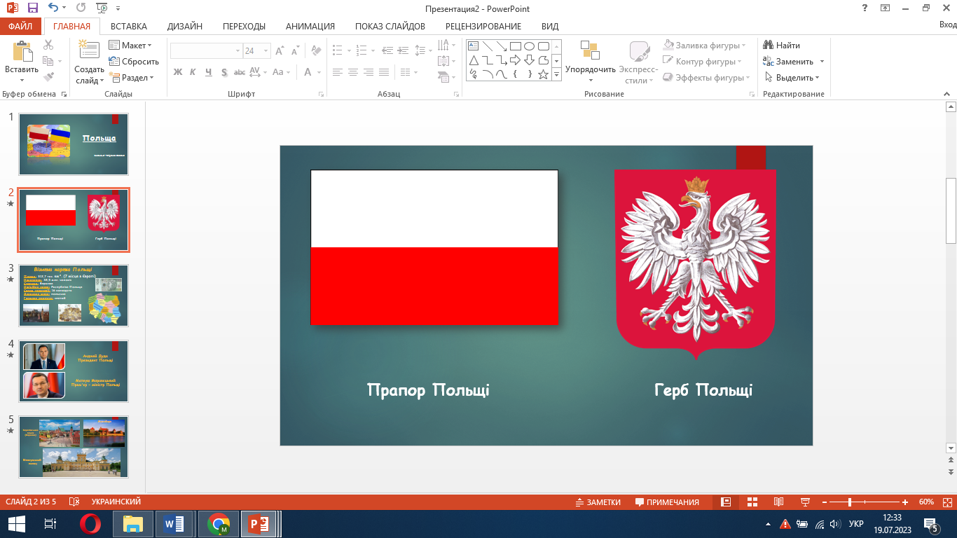

1. Оформіть презентацію відповідно до свого плану та структури.

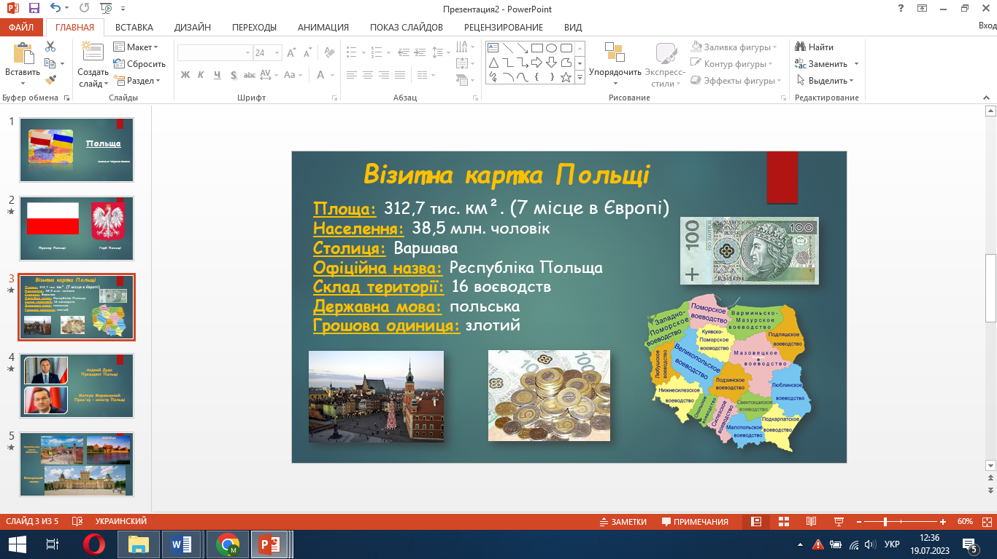

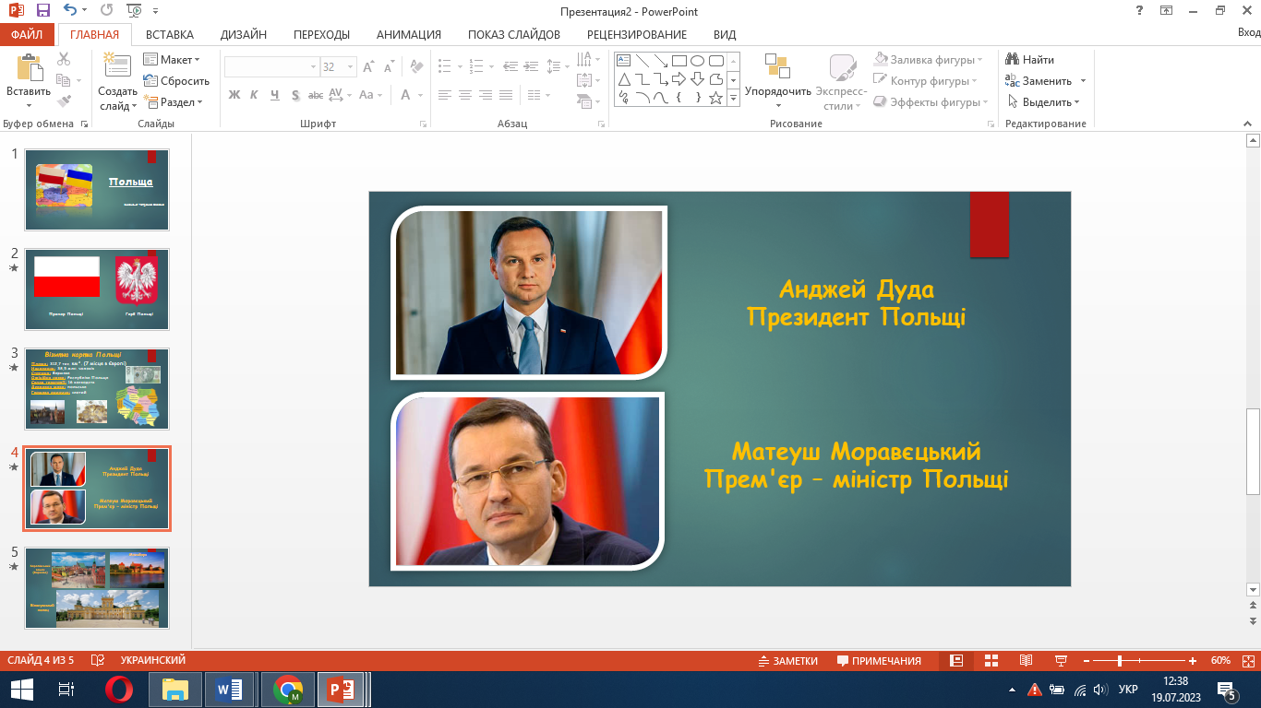

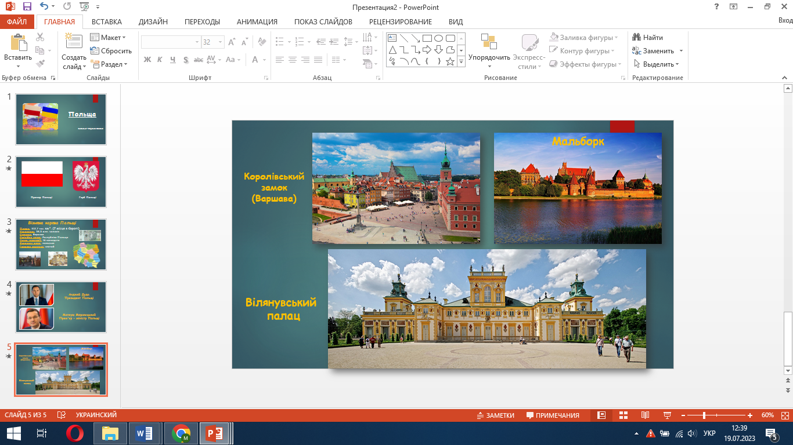

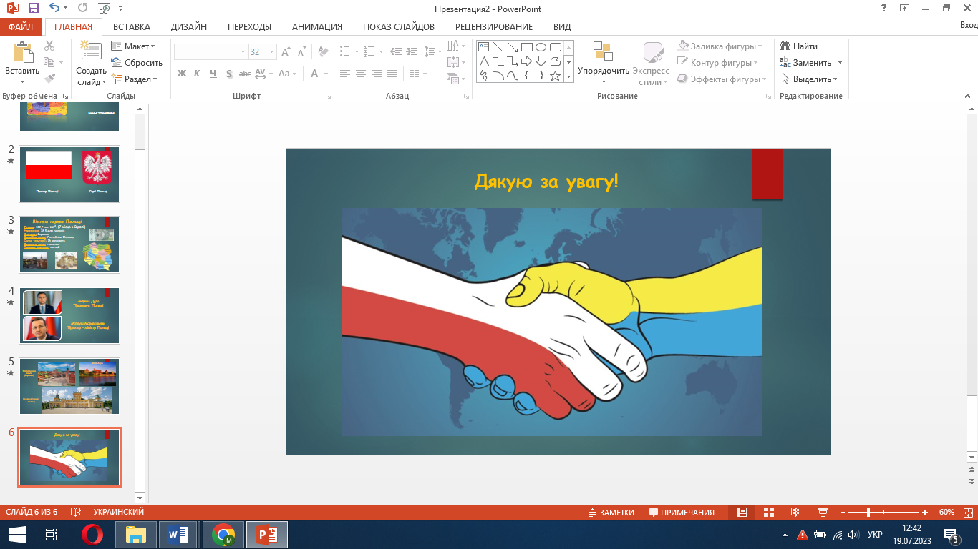

1. Презентаційний етап.
2. Підготуйтеся до захисту проєкту, захистіть власний проєкт.

**ІV. Підбиття підсумків**

Аналіз виконаної роботи, виявлення її переваг і недоліків, труднощів, само – і взаємо оцінювання результатів, визначення побажань і планів на майбутнє.

***Гра «Мікрофон»*** Закінчіть висловлення.

— Я тепер знаю, що…

— Я тепер умію…

— Я ціную…